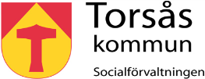
FÖRÄLDRAKURS
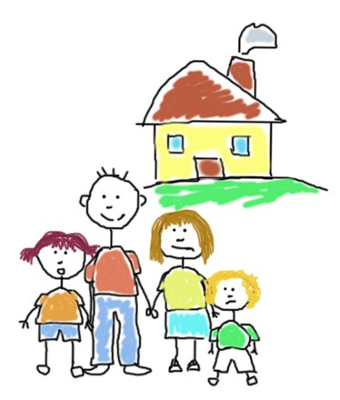
Att vara förälder kan vara roligt och enkelt men också svårt och stressande.

Hur skapar vi ömsesidig respekt?
Jag förstår inte mitt barn,
.
hur ska jag bemöta henne?
Hur kan jag bli en trygg förälder så mitt barn blir tryggt?
Vi har försökt allt. Hur hittar vi
lösningen på det här problemet?
Det känns så svårt just nu.
Hur kan jag prata

och samarbeta med mitt barn?
Kursen berör och förändrar och riktar sig till kommunens alla
föräldrar som har barn mellan 4 – 12 år.
Kursen syftar till att ge kunskap och inspiration som hjälper dig att bygga en positiv och
nära relation till ditt barn. Du får bland annat kunskap om…..
- hur man stärker barns mod, självkänsla och ansvarskänsla.
- och verktyg för att få en mer hanterbar vardag.
- hur man lär sig förstå barns behov och beteende.
För mer information, länk till Aktivt föräldraskaps hemsida: www.aktivtforaldraskap.se
Kursbok, fika med frukt och trevligt umgänge ingår.
Kursen omfattar sex tillfällen a´ tre timmar varje tillfälle.
Start onsdagen den 23/9 kl 16:30-19:30, därefter 7/10, 21/10, 4/11, 18/11, 25/11.
Plats: Öppna förskolans lokal, Torsås Familjecentral. Allfargatan 38.
För mer information och anmälan: carina.johansson2@torsas.se Familjesupporten,
eller ring Carina: 0486 - 33668. Sista anmälningsdag är den 17 september 2020.

